Ομιλία Υφυπουργού Υγείας Ζωής Ράπτη στη Βουλή κατά τη συζήτηση του ν/σ του Υπουργείου Υγείας
21/12/2020

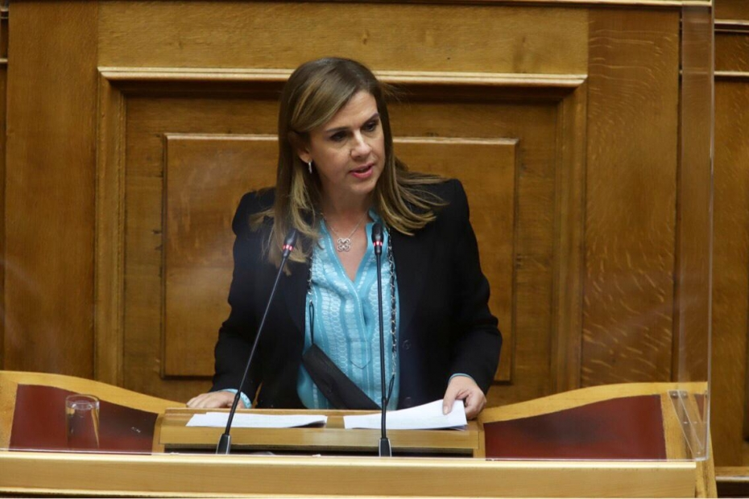
ΤΟΠΟΘΕΤΗΣΗ ΤΗΣ ΥΦΥΠΟΥΡΓΟΥ ΥΓΕΙΑΣ ΖΩΗΣ ΡΑΠΤΗ ΣΤΗΝ ΟΛΟΜΕΛΕΙΑ ΤΗΣ ΒΟΥΛΗΣ ΚΑΤΑ ΤΗ ΣΥΖΗΤΗΣΗ ΤΟΥ ΝΟΜΟΣΧΕΔΙΟΥ ΤΟΥ ΥΠΟΥΡΓΕΙΟΥ ΥΓΕΙΑΣ
Κύριε Πρόεδρε,
Κυρίες και Κύριοι Βουλευτές,
Είναι γνωστό πως, για αρκετά χρόνια, ο κρίσιμος τομέας της ψυχικής υγείας βρέθηκε στο περιθώριο της δημόσιας πολιτικής. Στο εξής, όμως, αυτό αλλάζει, με παρεμβάσεις που έχουν ως στόχο τον εκσυγχρονισμό και την ενδυνάμωση του συστήματος παροχής υπηρεσιών ψυχικής υγείας της χώρας.
Όπως και οι λοιπές διατάξεις του νομοσχεδίου, έτσι και εκείνες που αφορούν τον τομέα της ψυχικής υγείας, έχουν κατεπείγοντα χαρακτήρα, διότι έρχονται να καλύψουν σοβαρές ελλείψεις των παρεχόμενων υπηρεσιών ψυχικής υγείας της χώρας που αφορούν σε νέους
Πρόκειται για μεταρρυθμίσεις που βρίσκονται υπό συζήτηση, και από την προηγούμενη Κυβέρνηση, και είναι πλέον ώριμες προς θεσμοθέτηση.
Η παρατεταμένη διάρκεια της πανδημίας καθιστά ακόμα πιο επιτακτική την ανάγκη να είμαστε έτοιμοι, την αμέσως επόμενη ημέρα, να παρέχουμε αποτελεσματικές υπηρεσίες ψυχικής υγείας στην νέα γενιά . Στόχος μας είναι να εξασφαλίσουμε ότι κάθε νέος άνθρωπος , θα έχει μια ευκαιρία για αποτελεσματική παροχή ιατρικής φροντίδας και ομαλή ένταξη στην κοινωνική, και επαγγελματική του ζωή.
Με το άρθρο 48 του επίμαχου νομοσχεδίου θεσμοθετούμε μια νέα μορφή Μονάδων Ψυχικής Υγείας: τις Μονάδες Έγκαιρης Παρέμβασης στην Ψύχωση.
Η Έγκαιρη Παρέμβαση στην Ψύχωση είναι μια σύγχρονη ιατρική υπηρεσία, που στοχεύει στην έγκαιρη ανίχνευση και αντιμετώπιση των συμπτωμάτων των ψυχωτικών διαταραχών στο αρχικό τους στάδιο, τα οποία (συμπτώματα) συνήθως παρουσιάζονται σε εφηβική και νεαρή ηλικία. Στόχος είναι η πρόληψη της υποτροπής και η παροχή αποτελεσματικής θεραπείας του ψυχικού νοσήματος.
Πρόκειται για υπηρεσία που παρέχεται στο επίπεδο της κοινότητας, πράγμα που είναι συνεπές με την πάγια πολιτική της χώρας μας για αποασυλοποίηση στη ψυχική υγεία.
Ενδεικτικά, στην Ελλάδα η έρευνα της Ψυχιατρικής Κλινικής του Πανεπιστημίου Ιωαννίνων το 2013 ανέδειξε ότι, περίπου 3200 νέα άτομα εκδηλώνουν για πρώτη φορά διαταραχές του ψυχωτικού φάσματος, ανά έτος, στην επικράτεια. Επομένως, είναι σαφές ότι απαιτείται μια στροφή στην πρόληψη της ανάπτυξης ενός τέτοιου ψυχικού νοσήματος στους νέους μας .
Δυστυχώς, οι περισσότεροι νέοι που βιώνουν το πρώτο ψυχωτικό επεισόδιο, αργά ή γρήγορα διακόπτουν την επαφή με το κοινωνικό και εκπαιδευτικό τους περιβάλλον. Όταν η ψυχική ασθένεια χτυπάει σε μια τόσο ευάλωτη περίοδο της ζωής τους, προμηνύει τη διάρρηξη της ομαλής εξέλιξης του νέου ανθρώπου προς την ενήλικη ζωή.
Επιπλέον, πρόκειται για μια μέθοδο που είναι και οικονομικά συμφέρουσα. Πράγματι, η ανάπτυξη ενός δικτύου υπηρεσιών έγκαιρης παρέμβασης θα οδηγήσει σε σημαντική μείωση της επιβάρυνσης των υπηρεσιών ψυχικής υγείας που επικεντρώνονται στη νοσηλεία και την επανένταξη, με αντίστοιχη μείωση του σχετικού κόστους.
Η Έγκαιρη Παρέμβαση στην Ψύχωση έχει εφαρμοστεί με επιτυχία και έχει καθιερωθεί στα συστήματα υγείας ενός μεγάλου αριθμού αναπτυγμένων χωρών, όπως: στη Δανία, στη Νορβηγία, στο Ηνωμένο Βασίλειο και στις ΗΠΑ. Η θετική εμπειρία όλων αυτών των υπηρεσιών (μέχρι το 2005) οδήγησε και τον Παγκόσμιο Οργανισμό Υγείας να υπογράψει Διακήρυξη με την Ένωση Πρώιμης Ψύχωσης με την οποία υποστηρίζει την υλοποίηση προγραμμάτων Έγκαιρης Παρέμβασης στην Ψύχωση παγκοσμίως.
Σήμερα με την ρύθμιση αυτή, δίνουμε τη δυνατότητα σε δομές όπως :
1. τα δημόσια νοσοκομεία,
2. τα πανεπιστημιακά νοσοκομεία,
3. τα Ερευνητικά Πανεπιστημιακά Ινστιτούτα Ψυχικής Υγείας,
4. τα Κέντρα Ψυχικής Υγείας,
5. τα Κοινοτικά Κέντρα Ψυχικής Υγείας Παιδιών και Εφήβων αλλά και
6. τα νομικά πρόσωπα ιδιωτικού δικαίου, να αναπτύξουν Μονάδες Έγκαιρης Παρέμβασης στην Ψύχωση.
Στην κατεύθυνση της βελτίωσης των υπηρεσιών ψυχικής υγείας που απευθύνονται σε νέους κινείται και η διάταξη του άρθρου 49 του νομοσχεδίου, με την οποία δίνεται η δυνατότητα σε Σχολές και Τμήματα των Α.Ε.Ι. της χώρας, να ιδρύουν Κέντρα Ημέρας για την παροχή υπηρεσιών ψυχοκοινωνικής υποστήριξης και συμβουλευτικής στον φοιτητικό πληθυσμό.
Πλήθος μελετών, τόσο στον ελλαδικό χώρο όσο και διεθνώς, καταδεικνύει πως η εκδήλωση προβλημάτων ψυχικής υγείας στους φοιτητές ακολουθεί αυξανόμενη πορεία, τόσο ως προς τη συχνότητά τους, όσο και ως προς το βαθμό βαρύτητας και σοβαρότητάς τους.
Επιπλέον, είναι δεδομένο ότι η αβεβαιότητα που δημιουργεί η πανδημία και το lockdown για το μέλλον, αποτελεί έναν ακόμα επιβαρυντικό παράγοντα για την ψυχική υγεία των νέων μας, που παλεύουν μέσα από τις σπουδές τους, για ένα καλύτερο αύριο.
Σκοπός της συγκεκριμένης πρωτοβουλίας είναι να εξασφαλιστεί : ότι ο φοιτητικός πληθυσμός της χώρας θα υποστηρίζεται αποτελεσματικά, με εξειδικευμένο προσωπικό ψυχιάτρων, ψυχολόγων και κοινωνικών λειτουργών, που θα προσλαμβάνονται από το Πανεπιστήμιο, για προβλήματα:
• ψυχικής υγείας ,
• μαθησιακών δυσκολιών ,
• κατάθλιψης,
• άγχους, και
• εθισμών που τυχόν αντιμετωπίζει.
Με τη διάταξη του άρθρου 50 επιχειρείται να δοθεί μια άμεση λύση στην αδυναμία συγκρότησης και λειτουργίας των Τομεακών Επιστημονικών Επιτροπών Ψυχικής Υγείας ανά την Ελλάδα.
Οι συγκεκριμένες Επιτροπές ασκούν, σύμφωνα με τη νομοθεσία, κρίσιμες αρμοδιότητες για την ομαλή λειτουργία του συστήματος παροχής υπηρεσιών ψυχικής υγείας της χώρας. Μεταξύ άλλων:
• εποπτεύουν τη λειτουργία των Μονάδων Ψυχικής Υγείας κάθε Τομέα Ψυχικής Υγείας στη χώρα,
• διασφαλίζουν τη διασύνδεσή τους με τις λοιπές Υπηρεσίες Πρωτοβάθμιας Φροντίδας,
• εγκρίνουν τα Οργανωμένα Προγράμματα Αποκατάστασης για νυν και πρώην ασθενείς των Μονάδων Ψυχικής Υγείας και
• εγκρίνουν την παράταση της νοσηλείας των ασθενών στις Μονάδες αυτές.
Ωστόσο, με νόμο του 2017 (ν. 4461/2017 άρθρο 1) μεταβλήθηκε ο τρόπος συγκρότησής τους και έγινε πολύ πιο πολύπλοκος. Συγκεκριμένα, από 5μελείς, οι Επιτροπές αυτές έγιναν 11μελείς.
Επιπλέον, από αυτά τα 11 μέλη, προβλέπεται ότι τα 6 εκλέγονται μεταξύ των ψυχιάτρων και παιδοψυχιάτρων του οικείου Τομέα Ψυχικής Υγείας. Αυτή η μεταρρύθμιση έχει ως αποτέλεσμα να είναι σχεδόν αδύνατη η σύστασή τους σε πολλές περιοχές της χώρας, με συνέπεια να μην μπορούν να διεκπεραιωθούν ομαλά οι προαναφερθείσες κομβικές αρμοδιότητες και να παραμένουν στον αέρα οι ασθενείς στις δομές και τα προγράμματα ψυχιατρικής περίθαλψης ανά τη χώρα.
Με τη θεσπιζόμενη διάταξη, διασφαλίζεται ότι οι αρμοδιότητες αυτές θα ασκούνται χωρίς προσκόμματα, ώστε να εξασφαλίζεται η ομαλή λειτουργία του συστήματος παροχής υπηρεσιών ψυχικής υγείας.
Κύριες και Κύριοι Βουλευτές,
Οι αυξημένες ανάγκες για ψυχοκοινωνική υποστήριξη του πληθυσμού, που δημιουργεί η πανδημία, καθιστά επείγουσα την, όσο το δυνατόν, πιο γρήγορη, οργάνωση και λειτουργία τους.
Είναι απόλυτη ανάγκη να παρέχουμε την κατάλληλη υποστήριξη στους συμπολίτες μας και πρωτίστως στα παιδιά μας για να τους δώσουμε μία πραγματική ευκαιρία στη ζωή και στην ανάπτυξή τους τόσο κατά τη διάρκεια όσο και μετά την έξοδο κατά την Πανδημία .
Σας ευχαριστώ θερμά!

